 | Министерство сельского хозяйства Российской Федерации  федеральное государственное бюджетное образовательное учреждение высшего образования  «Санкт-Петербургский государственный аграрный университет  (ФГБОУ ВО СПбГАУ)  Петербургское шоссе, д. 2 лит. А, город Пушкин, Санкт-Петербург, 196601  Тел/факс.(812) 470-04-22, e-mail agro@spbgau.ru | 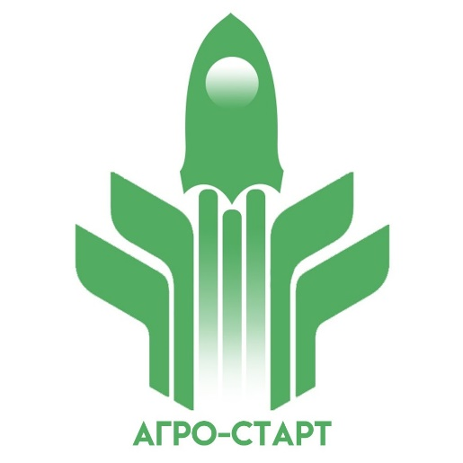
Санкт-Петербургский государственный аграрный университет проводит ежегодный
Конкурс научно-исследовательских и проектных работ среди студентов
«Агро-Старт»
Для участия в конкурсе приглашаются студенты, обучающиеся по программам бакалавриата всех форм обучения, занимающиеся научно-исследовательской работой, имеющие гражданство Российской Федерации.

ОБЩАЯ ИНФОРМАЦИЯ
Конкурс проводится среди вузов Северо-Западного региона в целях стимулирования массового участия молодежи в научно-технической, инновационной и проектной деятельности в области аграрных наук и устойчивого развития сельских территорий. Возраст участников Конкурса до 35 лет включительно.
Конкурс проводится в два этапа:
1 этап – заочный, студент представляет научную работу и видео ролик с презентацией своей работы. Конкурсные работы по каждой номинации, получившие положительные рекомендации комиссии, допускаются ко второму этапу;
2 этап – очный, представление и защита научных работ.
Прием конкурсных работ на 1 этап осуществляется с 01 ноября 2023г. по 31 декабря 2023 г. Представление и защита конкурсных работ, прошедших во 2 этап, осуществляется с 10 по 19 февраля 2024 года.
Подведение итогов конкурса 25 февраля 2025 г.
У работы, представленной на Конкурс, должен быть один автор (соавторство не допускается). Автор конкурсной работы может представлять только одну работу для участия в конкурсе, под руководством научного руководителя.

Конкурс проводится по следующим номинациям:
-агростартапы;
- биопозитивное строительство и ресурсосбережение;
- биотехнологии;
-интенсивное плодоовощеводство и декоративное садоводство»
- комфортная и безопасная среда для жизни;
- роботизация производства в АПК;
- цифровое сельское хозяйство;
- электротехнологии и электрооборудование в АПК
ОТПРАВКА КОНКУРСНОЙ РАБОТЫ
Для участия в Конкурсе необходимо отправить в срок до 31.12.2023 г. (включительно) письмо с обязательным указанием темы «Агро-Старт» на электронный адрес nirs-spbgau@maiI.ru, приложив файлы:
- конкурсная работа
- информационные сведения о конкурсной работе
- визитная карточка проекта

Каждый файл именуется следующим образом: Иванов И.И._Работа, Иванов И.И._ Информационные сведения, Иванов И.И._Визитка.

КОНТАКТНЫЕ ДАННЫЕ
Отдел научно-исследовательской работы молодых ученых
Худякова Вера Михайловна,
Иванова Анна Александровна
Тел.: 8(812)339-28-26
E-mail: nirs-spbgau@mail.ru

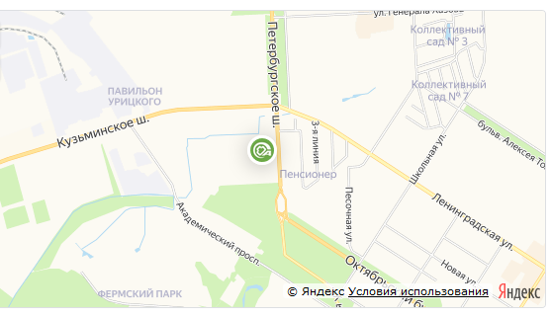
Проезд до ФГБОУ ВО СПбГАУ:
- от Витебского вокзала (м. «Пушкинская») – электропоездом до станции «Царское село» - город Пушкин. Далее автобусами № 187, 342, 371 до остановки «Египетские ворота»;
- от м. «Московская» – автобусами № 187 до остановки «Египетские ворота»;
- от м. «Купчино» – автобусом № 342 до остановки «Египетские ворота»

